Quesadillas z batatami
z cheddarem

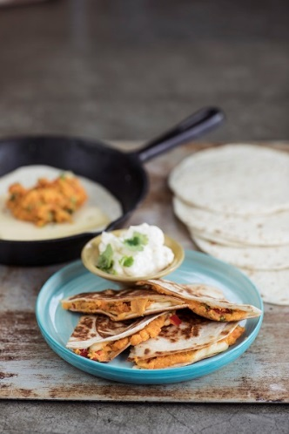
Składniki dla 4 osób:
4 średniej wielkości bataty z USA
2 łyżeczki soli do osolenia wody
1 czerwona chili
1 doniczka kolendry
8 mini tortilli
8 plastrów cheddara

Przygotowanie:
- Bataty obrać, pokroić w kostki jednakowej wielkości i gotować we wrzącej wodzie. Odlać wodę z batatów, a następnie przygotować purée ugniataczem do ziemniaków lub blenderem ręcznym.

- Chili i kolendrę umyć, drobno posiekać i delikatnie zmieszać z purée. Doprawić solą.

- Nałożyć na tortillę niewielką ilość purée z batatów, przykryć plasterkiem cheddara i kolejną tortillą.

- Podsmażyć quesadilla na patelni z obu stron na złoty brąz, aż ser się roztopi.

- Powtórzyć z pozostałymi tortillami. Pociąć quesadillas nożyczkami na osiem części i serwować jako przekąski.

